附件7：
肇庆学院2020春季重修考试（雨课堂）监考教师、考试管理员培训通知
为了顺利完成2020年春季在线重修考试，需要对监考教师和考试管理员进行考前培训，“雨课堂”考试方式的培训计划如下。请各学院监考教师和考试管理员准时参加！
一、培训对象：所有在“雨课堂”进行监考的教师和各学院的考试管理员；
二、培训时间：2020年4月17日，周五晚上19：00—19：40；
三、培训方式：请各位监考教师扫二维码加入“雨课堂”直播群，群二维码如下图：
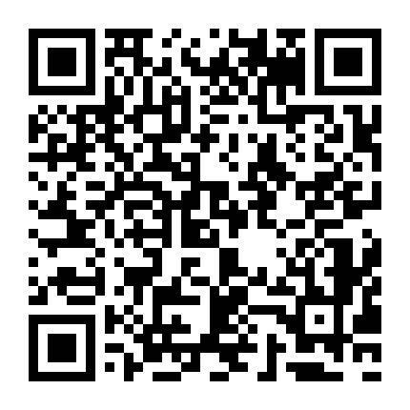
四、咨询答疑：培训后有疑问的，请扫下面微信二维码，进入“雨课堂”微信群，进行咨询。
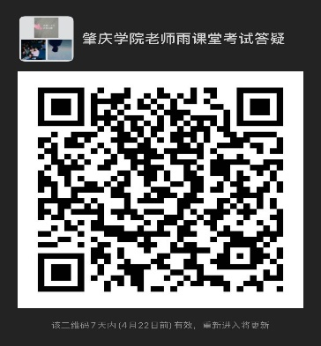

教务处
2020年4月15日

